Agencja nieruchomości z Warszawy mówi: na rynku wtórnym są kupowane mniejsze mieszkania
Agencja nieruchomości z Warszawy analizuje ciekawe dane GUS. Prezentują one metraż nowych i używanych lokali kupowanych przez warszawiaków.

Wielkość lokali kupowanych w Polsce to temat, który wzbudza kontrowersje. Stosunkowo mały średni metraż tych „M”, które się często sprzedają, na pewno jest efektem ograniczeń finansowych i niskiej dostępności płacowej oraz kredytowej metrażu. Wspomniana dostępność pozostaje dużym problemem w przypadku Warszawy. Potwierdzają to rankingi, w których stołeczne miasto regularnie zajmuje ostatnie miejsce wśród ośrodków wojewódzkich pod względem relacji cen metrażu i wynagrodzeń. Agencja nieruchomości z Warszawy (NieruchomosciSzybko.pl) postanowiła sprawdzić, jak w 2024 r. wyglądała powierzchnia lokali mieszkalnych faktycznie kupowanych przez warszawiaków. GUS dopiero niedawno opublikował bowiem odpowiednie dane na ten temat.
Artykuł w dużym skrócie:
l W 2024 r. na stołecznym rynku (podobnie jak wcześniej) dominowały mieszkania o powierzchni wynoszącej 40 mkw. - 60 mkw.
l Nieco większe lokale sprzedawały się na rynku pierwotnym, choć warto pamiętać, że dane mówią wyłącznie o ubiegłorocznych przeniesieniach własności gotowych mieszkań, a nie o zawartych w 2024 r. umowach deweloperskich.
l W latach 2019 - 2024 rozkład powierzchni sprzedawanych w Warszawie lokali „z drugiej ręki” był dość podobny. Większe zmiany dotyczyły rynku pierwotnego.
Poniżej właściciel agencji nieruchomości z Warszawy NieruchomosciSzybko.pl, Leszek Markiewicz rozwija te ciekawe spostrzeżenia bazujące na danych GUS.
Dane GUS ciekawe, choć mogłyby być nieco lepsze …
Na wstępie warto podkreślić, że publikacja przez GUS ubiegłorocznych danych na temat sprzedaży mieszkań dopiero pod koniec 2025 roku nie stanowi żadnego wyjątku. Takie opóźnienie to norma już od lat. „Główny Urząd Statystyczny zbiera i podsumowuje dane z rejestrów cen nieruchomości (RCN) prowadzonych przez starostwa powiatowe - w tym również miasta na prawach powiatu takie jak Warszawa. To oznacza sporo pracy, ale rodzi się pytanie, czy całego procesu nie można by usprawnić, z korzyścią dla wszystkich osób zainteresowanych rynkiem nieruchomości” - zastanawia się Leszek Markiewicz zarządzający agencją nieruchomości z Warszawy, NieruchomosciSzybko.pl.
Z całą pewnością byłoby lepiej, gdyby kompletne dane na temat ubiegłorocznej sprzedaży lokali mieszkalnych, obejmujące 380 powiatów i miast na prawach powiatu, pojawiały się nieco wcześniej - np. wiosną. „Kolejna uwaga dotyczy przedziałów metrażu podawanych przez GUS. Niestety, są one szerokie, gdyż uwzględniają np. mieszkania liczące 40,1 mkw. oraz 60,0 mkw. jako lokale należące do jednej kategorii. Tymczasem mówimy o metrażowej różnicy wynoszącej prawie 20 mkw. Na pewno bardziej wskazane byłoby zastosowanie przedziałów metrażowych ze skokiem co 10 metrów kwadratowych” - komentuje Leszek Markiewicz zarządzający agencją nieruchomości z Warszawy, NieruchomosciSzybko.pl.
Na rynku wtórnym mniej sprzedanych dużych lokali
Mimo opisywanych wyżej ograniczeń, statystyki GUS zaprezentowane w poniższej tabeli, jednak mogą być ciekawe. Warto zwrócić uwagę, że Główny Urząd Statystyczny podaje tylko liczbę sprzedanych lokali mieszkalnych o danej wielkości, a nie ich udział rynkowy. Obliczenie np. udziału sprzedażowego najmniejszych lokali mieszkalnych (do 40,0 mkw.) nie stanowi jednak żadnego problemu. W przypadku takich małych mieszkań widzimy, że ich udział dotyczący warszawskiego rynku pierwotnego i wtórnego jest bardzo podobny (28% - 29% sprzedaży w 2024 r.). Różnice są bardziej widoczne po uwzględnieniu większych lokali mieszkalnych. „Dostrzegamy bowiem, że używane mieszkania z Warszawy, które zmieniły właściciela w 2024 r. częściej (względem nowych lokali) liczyły sobie 40,1 mkw. - 60,0 mkw.” - zauważa Leszek Markiewicz zarządzający agencją nieruchomości z Warszawy, NieruchomosciSzybko.pl.
Rynek pierwotny w Warszawie przeważał natomiast pod względem procentowego udziału mieszkań większych niż 60 mkw. Szczególnie duża różnica dotyczyła największych lokali mieszkalnych o powierzchni użytkowej przekraczającej 80 mkw. „Naturalnie, trzeba przy tym pamiętać, że informacje prezentowane przez GUS nie uwzględniają umów deweloperskich zawartych w minionym roku, lecz sfinalizowane przeniesienia własności już wybudowanych nowych mieszkań. To kwestia dotycząca danych z RCN, o której musimy pamiętać analizując również dane na temat średniej ceny sprzedanych nowych mieszkań (nie tylko stołecznych)” - zastrzega Leszek Markiewicz zarządzający agencją nieruchomości z Warszawy, NieruchomosciSzybko.pl.
Metraż używanych „M” z Warszawy bez dużych zmian
W ostatnich latach zarówno stołeczny rynek wtórny, jak i pierwotny był wystawiony na działanie zmiennych czynników (m.in. inflacji oraz podwyżek stóp procentowych). Ciekawa wydaje się zatem odpowiedź na pytanie, czy od 2019 r. do 2024 r. mocno zmieniał się udział poszczególnych przedziałów metrażowych w sprzedaży mieszkań z Warszawy. Jeżeli chodzi o rynek wtórny, to trudno mówić o dużych corocznych zmianach. Średnio (w latach 2019 - 2024) podział powierzchni sprzedawanych warszawskich lokali z rynku wtórnego wyglądał następująco:
l do 40 mkw. - 29% sprzedanych mieszkań
l od 40,1 mkw. do 60 mkw. - 42%
l od 60,1 mkw. do 80 mkw. - 17%
l od 80,1 mkw. - 12%
Widzimy zatem uśrednione wyniki z sześciu lat podobne do tych ubiegłorocznych. Większe zmiany dotyczyły sprzedaży deweloperów. „Okazuje się bowiem, że po 2021 r. dość wyraźnie wzrósł udział kupowanych nowych lokali o powierzchni do 40 mkw. Ta zmiana odbyła się kosztem nieco większych lokali deweloperskich, liczących sobie 40,1 mkw. - 60 mkw.” - podsumowuje Leszek Markiewicz zarządzający agencją nieruchomości z Warszawy, NieruchomosciSzybko.pl.

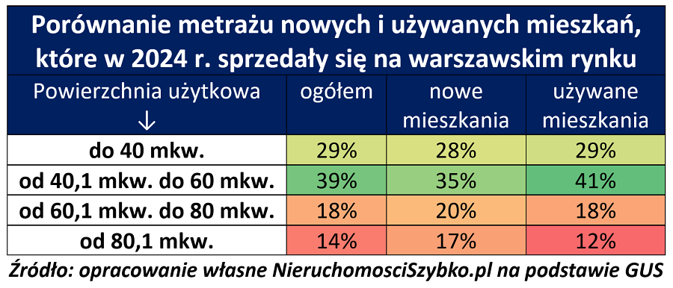
Źródło: agencja nieruchomości z Warszawy NieruchomosciSzybko.pl

